### De bedoeling van het annoteren met OW-objecten

Zoals hiervoor al is beschreven maakt IMOW het mogelijk om vast te leggen op welke Locatie een bepaalde tekst geldig is en om daar nadere gegevens aan toe te voegen. Het doel daarvan is om die Locaties herkenbaar op een kaart weer te geven en om de informatie in het omgevingsdocument raadpleegbaar te maken: met behulp van die informatie kunnen bepaalde onderdelen geselecteerd worden. Een voorbeeld daarvan is het annoteren met de activiteit zwemmen. Door in een zoekscherm de activiteit zwemmen te selecteren, worden in DSO-LV alle artikelen getoond waarin Juridische regels zijn geannoteerd met die activiteit. Ook worden in het bijbehorende kaartbeeld alle Locaties getoond die bij die artikelen en die Activiteit-annotatie horen.

De bedoeling van het annoteren met IMOW is dat de Locaties en de nadere gegevens een letterlijke vertaling of vastlegging van de regels respectievelijk de beleidstekst zijn. IMOW is niet bedoeld voor interpretaties, nadere afleidingen of het toevoegen van niet door regels of beleidsteksten vastgelegde gebieden. Ook is IMOW niet bedoeld voor a contrario-redeneringen, bijvoorbeeld dat het gebruik van een annotatie op de ene plek een betekenis geeft aan het ontbreken van die annotatie (of juist zijn tegenhanger) op een andere plek.

Dit wordt toegelicht aan de hand van twee voorbeelden, het eerste voor een omgevingsdocument met Artikelstructuur en het tweede voor een omgevingsdocument met Vrijetekststructuur. De afbeeldingen in de voorbeelden zijn bedoeld om het principe uit te leggen, niet om de werking van een specifiek instrument te tonen. De weergave is willekeurig gekozen, het Presentatiemodel is niet toegepast.

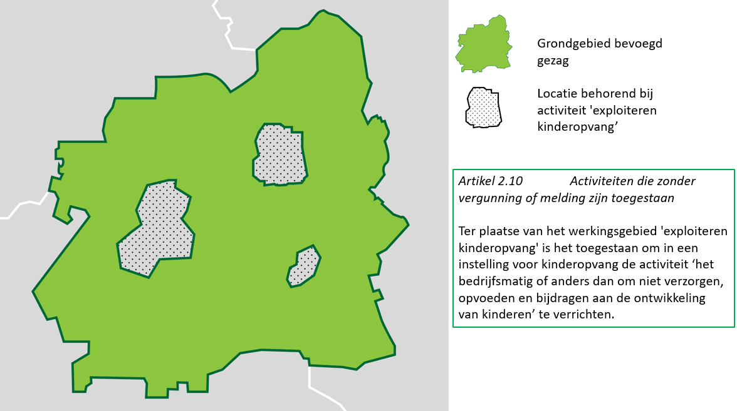

1. Voorbeeld bedoeling van IMOW, activiteit in omgevingsplan

Bovenstaande afbeelding toont het grondgebied van een gemeente en drie Locaties die horen bij de Juridische regel van artikel 2.10. Ter plaatse van deze Locaties is het -kort gezegd- toegestaan om zonder vergunning of melding een kinderopvanginstelling te exploiteren. De OW-objecten zijn niet bedoeld om vervolgens af te leiden dat in de rest van het grondgebied van deze gemeente het exploiteren van een kinderopvanginstelling verboden is, of dat daar voor die activiteit een vergunningplicht of meldingsplicht geldt. Dat is alleen zo wanneer het bevoegd gezag dat expliciet heeft bepaald, bijvoorbeeld door een Locatie voor de rest van het grondgebied op te nemen en daaraan een Juridische regel met een verbod, vergunningplicht of meldingsplicht te koppelen, met de bijbehorende annotatie.

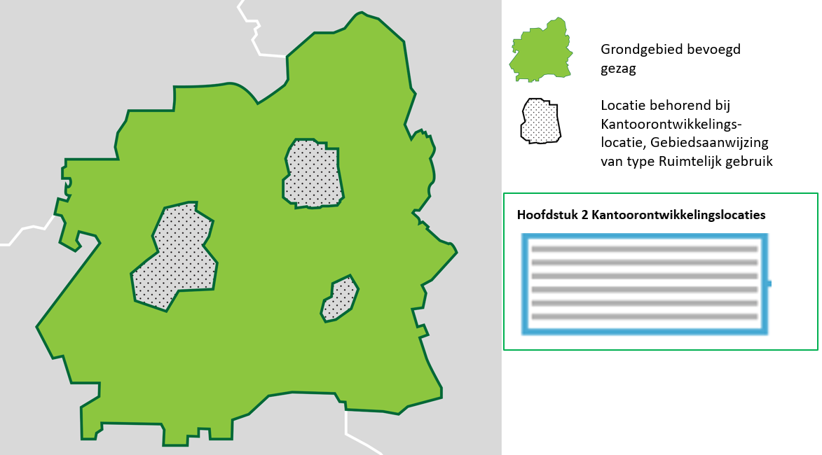

1. Voorbeeld bedoeling van IMOW, omgevingsvisie

Bovenstaande afbeelding toont het grondgebied van een provincie en drie Locaties die horen bij een hoofdstuk in de omgevingsvisie over kantoorontwikkelingslocaties. In haar omgevingsvisie legt de provincie vast dat zij de haar ter beschikking staande middelen wil inzetten om deze Locaties te ontwikkelen tot kantoorlocaties. De OW-objecten zijn niet bedoeld om vervolgens af te leiden dat er in de rest van het grondgebied van deze provincie geen kantoren aanwezig zijn of geen nieuwe kantoren kunnen komen. Dat is alleen zo wanneer het bevoegd gezag dat expliciet heeft bepaald, bijvoorbeeld door een Locatie voor de rest van het grondgebied op te nemen en daarvoor als beleidsvoornemen te formuleren dat bestaande leegstaande kantoorruimte wordt omgevormd tot woonruimte en dat geen nieuwe kantoorgebouwen worden toegestaan.